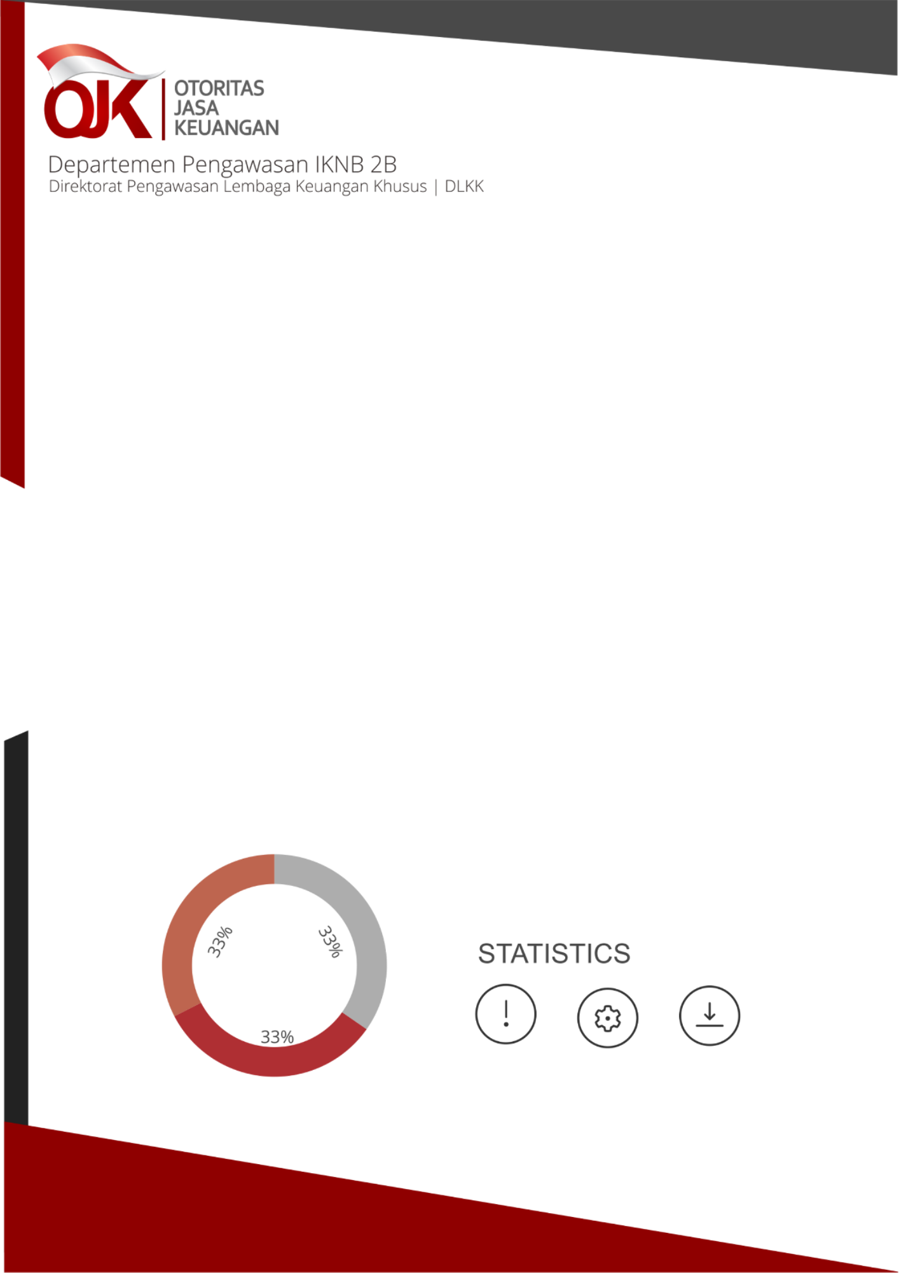

Laporan Hasil Analisis atas

Laporan Triwulan II 2021

PT PERGADAIAN DANA SENTOSA

**HASIL ANALISIS LAPORAN KEUANGAN BULANAN**

**PERUSAHAAN PERGADAIAN**

1. Informasi Perusahaan

|  |  |  |  |
| --- | --- | --- | --- |
| a | Nama Perusahaan | : | PT PERGADAIAN DANA SENTOSA |
| b | Alamat | : | RINGROAD SELATAN NO 92 SAMAN, BANGUNHARJO, SEWON, D.I YOGYAKARTA, |
| c | No telepon/fax | : | 0274498187 |
| d | Izin Usaha | : | KEP-20/NB.1/2018 |
| e | Tanggal Pendirian | : | 2018-04-09 |
| f | NPWP | : | 83.235.355.1-541.000 |
| g | Berizin | : | KEP-20/NB.1/2018 tanggal 2018-04-09 |
| h | Lingkup Operasional | : | KABUPATEN BANTUL |
| i | Pengurus dan Pengawas | : | Maulana Ichwan Anshory: KA Teknis |
|  |  | : | : |
|  |  | : | : |
|  |  | : | : |
| Contact Person | | : | Oktavia Wulandari |
| Jabatan | | : | KA Operasional |
| Telepon | | : | 082265284960 |
| Email | | : | ptpds@gmail.com |

1. *Financial Highlight*

(dalam ribuan)

|  |  |  |  |  |  |  |
| --- | --- | --- | --- | --- | --- | --- |
|  | **KETERANGAN** | **Triwulan ${q1}** | **Triwulan ${q2}** | **Triwulan ${q3}** | **y-o-y** | **q-t-q** |
| 1 | Kas dan setara kas | 89.329 | 228.468 | 110.624 | 23,84% | (51,58)% |
| 2 | Pinjaman yang diberikan | 187.906 | 383.837 | 221.961 | 18,12% | (42,17)% |
| 3 | Aset lancar lainnya | 0 | 0 | 0 | 0,00% | 0,00% |
| 4 | Aset lancar | 303.485 | 637.305 | 365.085 | 20,30% | (42,71)% |
| 5 | Aset tidak lancar | 91.662 | 97.846 | 57.674 | (37,08)% | (41,06)% |
| 6 | **Total Aset** | 395.146 | 735.151 | 422.759 | 6,99% | (42,49)% |
| 7 | Liabilitas lancar | 100.000 | 0 | 0 | (100,00)% | 0,00% |
| 8 | Liabilitas tidak lancar | 0 | 0 | 0 | 0,00% | 0,00% |
| 9 | **Total Liabilitas** | 100.000 | 0 | 0 | (100,00)% | 0,00% |
| 10 | Modal Disetor | 500.000 | 500.000 | 600.000 | 20,00% | 20,00% |
| 11 | Saldo Laba/(Rugi) | (204.854) | (164.849) | (177.241) | (13,48)% | 7,52% |
| 12 | Saldo Laba/(Rugi) Awal Tahun | (161.288) | (206.032) | (161.288) | 0,00 | (21,72) |
| 13 | Laba/(Rugi) Tahun Berjalan | (43.566) | 41.183 | (15.953) | (63,38)% | (138,74)% |
| 14 | **Total Ekuitas** | 295.146 | 735.151 | 422.759 | 43,24% | (42,49)% |
| 15 | Pendapatan Imbal Jasa/Imbal Hasil | 0 | 0 | 0 | 0,00% | 0,00% |
| 16 | Pendapatan administrasi | 4.144 | 10.744 | 3.474 | (16,17)% | (67,67)% |
| 17 | Pendapatan Operasional | 97.366 | 117.944 | 41.378 | (57,50)% | (64,92)% |
| 18 | Pendapatan Non Operasional | 492 | 169 | 375 | (23,78)% | 121,89% |
| 19 | Jumlah Pendapatan | 97.858 | 118.114 | 41.753 | (57,33)% | (64,65)% |
| 20 | Beban Operasional | 140.683 | 75.650 | 57.510 | (59,12)% | (23,98)% |
| 21 | Beban Non Operasional | 740 | 1.281 | 196 | (73,51)% | (84,70)% |
| 22 | **Jumlah Beban** | 141.424 | 76.931 | 57.706 | (59,20)% | (24,99)% |
| 23 | **Laba/(rugi) sebelum pajak** | (43.566) | 41.183 | (15.953) | (63,38)% | (138,74)% |
| 24 | Taksiran pajak penghasilan | 0 | 10.296 | 0 | 0,00% | (100,00)% |
| 25 | **Laba/(rugi) periode berjalan** | (43.566) | 30.887 | (15.953) | (63,38)% | (151,65)% |
| 26 | **Pinjaman yang diberikan** | 1.197.497 | 1.306.064 | 754.663 | (36,98)% | (42,22)% |
| 27 | Jumlah Pinjaman yang diBerikan | 1.009.591 | 922.227 | 532.702 | (47,24)% | (42,24)% |
| 28 | Jumlah Outstanding Gadai | 187.906 | 383.837 | 221.961 | 18,12% | (42,17)% |
| 29 | Jumlah Nasabah | 112 | 314 | 135 | 20,54% | (57,01)% |
|  | **Rasio - Rasio** |  |  |  |  |  |
|  | *Current Ratio* | 2 | 0 | 0 | (100,00)% | 0,00% |
|  | *Debt to Equity Ratio (DER)* | 0 | 0 | 0 | (100,00)% | 0,00% |
|  | *Debt to Asset Ratio (DAR)* | 0 | 0 | 0 | (100,00)% | 0,00% |
|  | *Return on Asset (RoA)* | (0) | 0 | (0) | (65,77)% | (189,82)% |
|  | *Return on Equity (RoE)* | (0) | 0 | (0) | (74,44)% | (167,36)% |
|  | BOPO | 1 | 1 | 1 | (3,81)% | 116,69% |

Laporan Triwulan II 2021 PT PERGADAIAN DANA SENTOSA mengalami rugi bersih sebesar Rp(15.953), Total aset perusahaan turun sebesar Rp-312392 juta, atau sebesar (42,49)% dari triwulan sebelumnya. Total liabilitas perusahaan naik sebesar Rp0, atau sebesar 0,00% dari triwulan sebelumnya. Total ekuitas perusahaan turun sebesar Rp-312392, atau sebesar (42,49)% dari triwulan sebelumnya. Beban operasional turun sebesar Rp-18140, atau sebesar (23,98)% dari triwulan sebelumnya. Pendapatan operasional perusahaan turun sebesar Rp-76566, atau sebesar (64,92)% dari triwulan sebelumnya.

1. Pemenuhan Ketentuan

|  |  |  |
| --- | --- | --- |
| **Ketentuan** | **Analisis** | **Kesimpulan** |
| * Penyampaian laporan secara berkala setiap 3 (tiga) bulan.   Ketentuan Minimum:  Paling lambat pada akhir bulan berikutnya.   * Sesuai ketentuan Pasal 4 Peraturan OJK Nomor 58/POJK.05/2020 tentang Perubahan atas Peraturan OJK Nomor 14/POJK.05/2020 tentang Kebijakan Countercyclical Dampak Penyebaran Coronavirus Disease 2019 Bagi Lembaga Jasa Keuangan Nonbank, batas waktu penyampaian laporan berkala yang disampaikan oleh LJKNB kepada OJK dan/atau diumumkan atau dipublikasikan oleh LJKNB kepada masyarakat diperpanjang selama 5 (lima) hari kerja dari batas waktu berakhirnya kewajiban laporan berkala secara bulanan, triwulanan, semesteran dan tahunan. | Perusahaan telah menyampaikan laporan keuangan berkala periode 31 Maret 2020 pada tanggal 31 Maret 2020 | Waktu penyampaian laporan telah memenuhi POJK 31/POJK.05/2016. |

1. Operasional

PT PERGADAIAN DANA SENTOSA melaksanakan kegiatan usaha gadai secara konvensional sesuai dengan ketentuan Pasal 13 Peraturan OJK Nomor 31/POJK.05/2016 tentang Usaha Pergadaian. Pada Laporan Triwulan II 2021, PT PERGADAIAN DANA SENTOSA menyalurkan jumlah pinjaman yang diberikan mencapai sebesar Rp532.702, dengan jumlah outstanding gadai sebesar Rp221.961.

1. Kesimpulan

PT PERGADAIAN DANA SENTOSA ${report_time_condition} menyampaikan laporan berkala Triwulan II 2021 dengan tepat waktu, sehingga ${report_time_condition} memenuhi ketentuan penyampaian laporan berkala sesuai dengan ketentuan Pasal 35 Peraturan OJK Nomor 31/POJK.05/2016 tentang Usaha Pergadaian dan telah melaksanakan kegiatan usaha sesuai dengan ketentuan Pasal 13 Peraturan OJK Nomor 31/POJK.05/2016 tentang Usaha Pergadaian.

1. Pengesahan

|  |  |  |  |
| --- | --- | --- | --- |
| **Analisis** | **Direviu** | **Diketahui** | **Disetujui** |
|  |  |  |  |
| Claudia Denise Raya | Karlina | Heidy Tri Pramudyarini | M. Wukir Rohmadi |
| Tanggal : / / 2021 | Tanggal : / / 2021 | Tanggal : / / 2021 | Tanggal : / / 2021 |